～悠閒時光～小東北櫻花物語6日
日立海濱公園．松島遊覽船．船岡城址公園纜車．足利花卉公園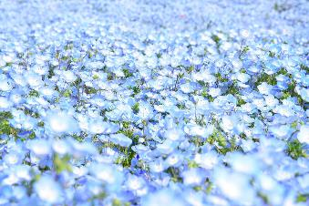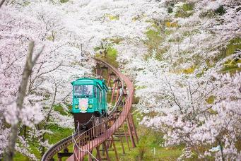
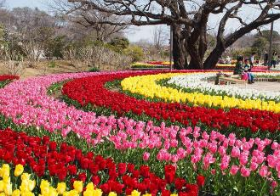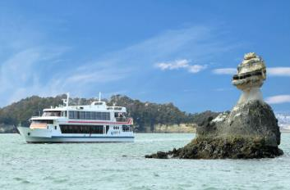

備註：【櫻花盛開季節】依每年天候因素影響，櫻花變化無法完全掌握，全看您和日本櫻花的緣份，敬請瞭解。如遇天候因素（下雨.颳風或氣溫..）其凋謝或未綻開，會依原行程前往景點純欣賞，請見諒。

參考航班 （以下航班時間&接駁時刻等，僅提供參考，實際請以出發日航班為主）
程別 | 航空公司 | 航班編號 | 起飛城市 | 抵達城市 | 起飛/抵達時間
去程 | 國泰航空 | CX450 | 桃園TPE | 東京TYO | 13:00/17:20
回程 | 國泰航空 | CX451 | 東京TYO | 桃園TPE | 15:40/18:35

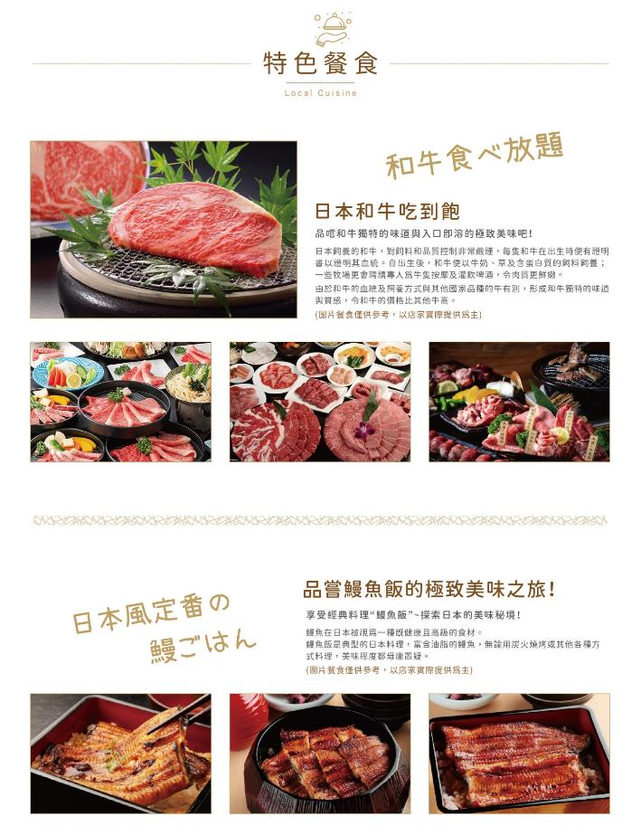
第一天 | 桃園國際機場東京成田機場→成田飯店
集合於桃園國際機場，由專員辦理出境手續之後，搭乘豪華客機飛往日本第一大城【東京】成田機場。抵達後先進飯店休息。今晚養足精神，以備翌日展開此次豐盛愉快的旅程。
早餐：XXX 中餐：機上美食 晚餐：飯店內用晚餐
住宿：湯樂城國際渡假酒店 或 成田國際花園飯店 或 MYSTAYS 成田精品酒店 或 成田東武機場酒店 或同級
第二天 | 日立海濱公園→三春瀧櫻→仙台飯店
【日立海濱公園】這裡以壯觀的花海景色而聞名，是全年都適合賞花的景點。春天，淡藍色的粉蝶花覆蓋整片山丘，宛如藍色海洋；夏季的向日葵和秋天的紅色掃帚草讓公園變得色彩繽紛；冬天則有季節性的花卉和綠意盎然的景致。這裡設有步道、自行車道及觀景區，讓遊客能舒適地遊覽公園每個角落，無論何時造訪，都能感受到大自然的魅力。
4 月花卉：櫻花、油菜花、鬱金香、水仙、粉蝶花（4 月下旬～5 月上旬）
【三春瀧櫻】是一棵超過千年歷史的山櫻樹。每年春季，樹枝上盛開的粉紅色花瓣如瀑布般垂落，吸引了大量遊客。樹高約13米，圓周約9.5米，壯觀無比。這裡被指定為國家天然紀念物，周圍設有遊覽設施，遊客可以舒適地欣賞櫻花之美。春天的慶典活動更增添了熱鬧氣氛，是賞櫻愛好者的理想之地。
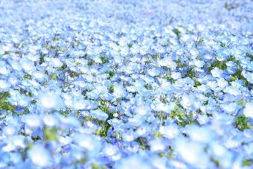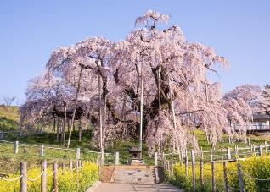
早餐：飯店豐盛早餐 中餐：和牛+牛舌燒肉吃到飽 晚餐：方便逛街，敬請自理
住宿：仙台JAL CITY 或 仙台華盛頓飯店 或 仙台蒙特利飯店 或 仙台 KOKO Hotel 或同級
第三天 | 日本三大景．松島～搭乘松島遊覽船→松島觀瀾亭→嚴美溪→秋保溫泉
【日本三大景．松島】★★★米其林三星旅遊景點 是散佈在松島灣沿岸以及松島灣上的260個大小島嶼組成的島嶼群的總稱。松島的景色之優美堪稱日本三景之一。
【松島搭船遊覽松島灣】特別安排搭乘松島灣遊覽船，穿行於擁有約 260個大小島嶼上有天然黑松的松島灣內，日本三大名景之一【松島】，松島是散佈在宮城縣中部、松島灣沿岸以及松島灣上的 260個大小島 嶼組成的島嶼群的總稱。松島的景色根據地點與季節產生各種變化，景色之優美堪稱日本三景之首。風平浪靜的松島灣上浮起一個又一個小島，黑松和紅松挺立在灰白色的岩石上。
【松島觀瀾亭】觀瀾亭曾為伊達家的茶室，專為招待武士、公主、幕府貴賓之處。現在供一般大眾參觀使用。進入茶室，可展望松島灣靜靜的海浪，同時還可品味抹茶和日式甜點。
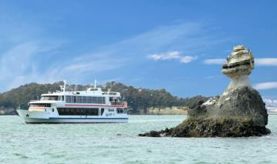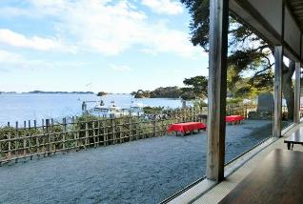
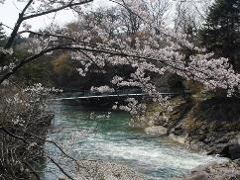
【嚴美溪】在春天，溪邊的櫻花盛開，為這片幽靜的自然增添了繽紛色彩。您可以在河岸漫步，欣賞如詩如畫的風景，溪水清澈見底，岸邊的綠意盎然，令人心曠神怡。
早餐：飯店豐盛早餐 中餐：日式風味套餐 或 日式涮涮鍋套餐 晚餐：飯店內自助餐 或 飯店內會席料理
住宿：奥州秋保溫泉 蘭亭 或 秋保溫泉 瑞鳳大飯店 或 秋保溫泉Grand Hotel 或 秋保溫泉 新水戶飯店 或同級
第四天 | 船岡城址公園纜車→諸橋近代美術館→飯店
【船岡城址公園纜車】春天時，公園內的櫻花盛開，粉紅色的花海與歷史悠久的城址交相輝映，形成絕美的景色。公園內的纜車能將遊客帶至山頂，俯瞰整個櫻花樹林和周圍的美景，讓人心情愉悅。遊客可以在櫻花樹下漫步，享受春日的暖陽，並拍攝下難忘的回憶。
※如遇纜車預約額滿或公休時，同樣前往船岡城址公園賞櫻，並退費500日幣/人。
【諸橋近代美術館】美術館的建築風格融合自然環境，設有寬敞的展示空間，讓藝術品得以充分展現。訪客可以在這裡欣賞到日本和國際藝術家的作品，並參加各類展覽和文化活動。美術館周圍的風景優美，為藝術欣賞增添了愉悅的氛圍。
※如遇美術館休館，則改為前往【祈禱之里 會津村】是春季賞花的隱秘寶地。每到春天，這裡的櫻花和油菜花競相綻放，色彩繽紛，形成絢麗的風景。村內的傳統建築與自然美景相映成趣，讓人感受到濃厚的文化氛圍。
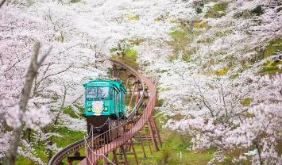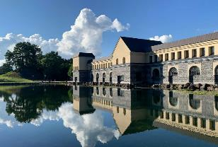
早餐：飯店豐盛早餐 中餐：日式風味餐 或 西式套餐 晚餐：飯店內自助餐 或 飯店內會席料理
住宿：Epinard那須温泉酒店 或 Hotel Sunvalley 那須 或 Hotel Laforet 那須 或 龜之井酒店 鹽原 或TAOYA那須塩原 或同級
第五天 | 足利花卉公園→幸手権現堂桜堤→免稅店
【足利花卉公園】春天公園內的各種花卉紛紛綻放，特別是櫻花和鬱金香，形成繽紛的花海。您可以在廣闊的園區內漫步，欣賞五彩斑斕的花朵，並享受清新的空氣。公園內還有各種特色花壇和步道，非常適合家庭出遊和拍照。春季的足利花卉公園，伴隨著花香和鳥語，讓人感受到大自然的生機與美麗。4月花卉：雪柳、鬱金香、櫻花（4月上旬） 、紫藤（4月中旬～5月中旬）
【幸手権現堂桜堤】是著名的櫻花觀賞地。每到春天，這裡的櫻花樹沿著堤岸盛開，形成一條迷人的櫻花隧道，吸引了無數遊客前來欣賞。遊客可以在櫻花樹下漫步，享受春日的暖陽和清新的空氣，還能在附近的休憩區品嚐當地美食。
【免稅店】您可自由購物送給親朋好友。
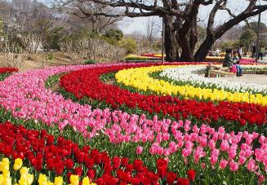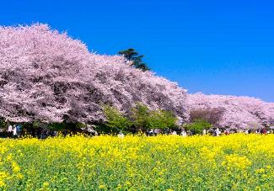
早餐：飯店豐盛早餐 中餐：鰻魚飯套餐 晚餐：方便逛街，敬請自理
住宿：三井花園飯店柏葉 或 HOTEL TORIFITO柏之葉 或 Lumiere Grande飯店流山大鷹之森 或 品川阪急Ours inn 或同級
第六天 | 自由活動→東京成田機場桃園國際機場
早餐後，您可自行安排活動，並於約定集合時間帶著感性與不捨的離情，整裝後專車前往機場辦理報到手續，搭乘預定班機返回台灣，結束此次在日本愉快難忘的旅程。
★預祝您旅遊平安 旅途愉快!★
早餐：飯店豐盛早餐 中餐：方便逛街，敬請自理 晚餐：機上餐食
住宿：溫暖的家
溫馨提醒及建議
- 日本小費：導遊＋司機小費每日每位貴賓NT300。
- 貼心說明：給小費也是國際禮儀之一喔！
- 行程表中列出之飯店及餐點內容僅為先行提供給貴賓參考，實際狀況以本公司最終確認為主，敬請見諒。
- 『為考量旅客自身旅遊安全，並顧及同團其他旅客之旅遊權益，年滿70歲及行動不便之貴賓，若無親友陪同者，請事先告知敝公司，讓我們為您提供專業的建議』
- 『親愛的旅客您好，如您為未滿20歲之未成年人，未與法定代理人一同報名參加旅遊行程時，須得法定代理人之同意，報名始為有效！為確認您的報名有徵得法定代理人之同意，請您記得將旅行社所給旅遊定型化契約書或同意書，提供給您的法定代理人簽名後並繳回，報名手續始有效完成！』
- 團體旅遊需多方顧及全體旅客，時間的安排也需相互配合，故若有嬰幼兒同行時，可能無法妥適兼顧，所以煩請貴賓於報名時，多方考量帶嬰幼兒同行可能產生的不便，以避免造成您的不悅與困擾。
- 素食：因各地風俗民情不同，國外的素食習慣大多是可以食用蔥、薑、蒜、蛋、奶等，除華僑開設的中華料理餐廳外，多數僅能以蔬菜、豆腐等食材料理為主；若為飯店內用餐或一般餐廳使用自助餐，亦多數以蔬菜、漬物、水果等佐以白飯或麵食類。故敬告素食貴賓，海外團體素食餐之安排，無法如同在台灣般豐富且多變化，故建議素食貴賓能多多鑑諒並自行準備素食罐頭或泡麵等，以備不時之需。
- 因氣候無法預測，故若遇大風雪、火山、颱風、地震等情況，則會以行程安全順利為考量，採緊急行程應變措施，敬請見諒。
- 本行程設定為團體旅遊行程，故為顧及旅客於出遊期間之人身安全及相關問題，於旅遊行程期間，恕無法接受脫隊之要求；若因此而無法滿足您的旅遊需求，建議您另行選購團體自由行或航空公司套裝自由行，不便之處尚祈鑒諒。
- 我們為維護旅遊品質及貴賓們的權益，在不變更行程內容之前提下，將依飯店具體確認回覆的結果，再綜合當地實際交通等情況，為貴賓們斟酌調整並妥善安排旅遊行程、飯店入住之先後順序或旅遊路線，請以說明會或最後確認的行程說明資料為準。
- 行程於國外如遇塞車時，請貴賓們稍加耐心等候。如塞車情形嚴重，而會影響到行程或餐食的安排時，為維護旅遊品質及貴賓們的權益，我們將為您斟酌調整並妥善安排旅遊行程，敬請貴賓們諒解。
- 日本飯店有禁菸房、禁菸樓層或室內全面禁菸等規定，如有吸菸需求請前往規定的吸菸區，如因在飯店房間內吸菸所產生罰金皆須由旅客自行承擔。

本行程、班次時間及住宿飯店之確認以說明會資料為主，但將儘量忠於原行程。
若遇特殊情況將會稍做調整，行程安排將以當地為主，敬請見諒。
若離隊視同放棄，恕不退費敬請鑒諒。

